Experiences exemples pour TPE

Expérience de 2nde
Identification d'une espèce chimique par chromatographie
Mise en évidence du principe d'une chromatographie sur couche mince ou C.C.M
Dans un premier temps, nous allons voir simplement le principe de la technique en la réalisant sur des encres(====> ici on change).
1- Préparation de la plaque sur papier Whatman de 10 cm de côté. La ligne de dépôt sera déplacé à 1, cm du bord inférieur. Les trois dépôts seront placés au centre et séparés de 2 cm.
2- Identifier sur la paillasse la cuve à élution 1, contenant 5mm de hauteur d'un mélange d'alcool et d'eau.
3- Elution: rouler et agrafer la plaque sans faire superposer les deux bords, puis la placer dans la cuve. Ne pas déplacer la cuve durant 15 minutes.
4- Observer le phénomène en direct.
5- Au bout des 15 minutes, retirer la plaque et la sécher sur du papier filtre.
6- Noter vos observations
7- Compléter alors le schéma de la plaque.
Analyse:
Le liquide, encore appelé solvant ou éluant est monté le long du papier encore appelé support fixe. On peut donc appelé éluant phase mobile.. Plus une espèce chimique est soluble dans l'éluant, plus sa vitesse d'ascension le long du support fixe est importante. La hauteur dont est monté le solvant depuis la ligne de dépôt est appelé front de solvant.
Conclusion:
Le constituant A est un mélange de trois corps purs. On peut en identifier deux: B et C car on obtient des tâches à la meme hauteur que celles obtenues par les corps purs B et C. En revanche, on ne peut pas identifier la tâche intermédiaire. On a alors recours au calcul de son rapport frontal. Dans la littérature du chimiste, les valeurs de "rf" sont répertoriés car à un "rf "correspond une seule et unique espèce chimique pour un solvant et un support fixe donné.
Conclusion générale:
La chromatographie permet non seulement de séparer les différentes espèces chimiques contenues dans un mélange mais aussi leur identification par détermination de leur "rf" pour un solvant et un support fixe donnés.
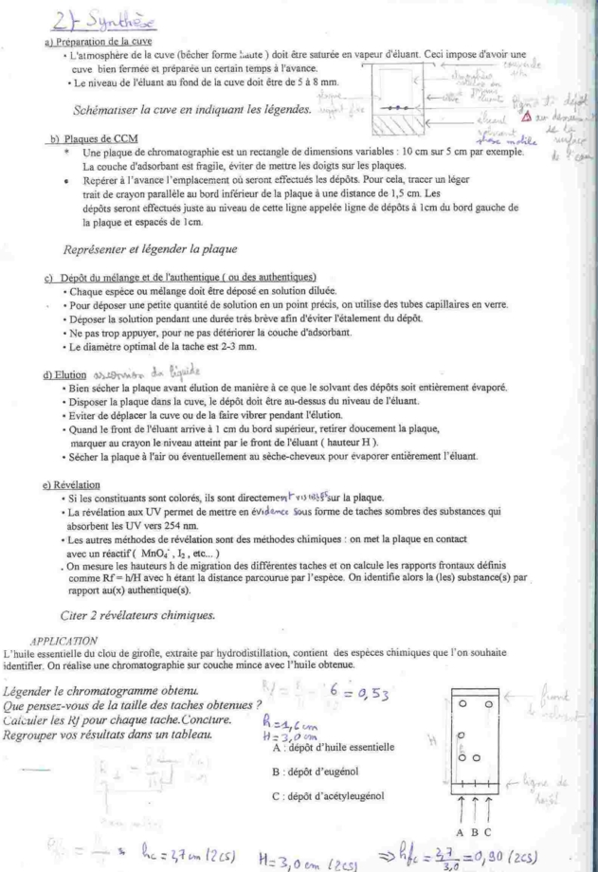

Expérience de Science et Vie junior
Matériel:
Du sirop de menthe sans colorant, du colorant alimentaire vert(en hypermarché), une carafe et deux verre, un ou plusieurs cobayes.
Expérience:
Préparez une carafe de sirop de menthe incolore; Hors de la vue des dégusteurs, servez-en deux verre et ajoutez dans l'un deux ou trois gouttes de colorant vert. Faïtes sentir, puis goûter les deux préparations aux dégustateurs. Demandez-leur de les comparer et de vous dire lequel est le plus parfumé, tant à l'odeur qu'au goût. La plupart des gens répondent le vert.
Explication
Dans l'esprit de tous, le sirop de menthe doit être vert, comme la feuille de menthe. Pourtant, la couleur du sirop n'est due qu'à un seul colorant, une substance sans goût, ni odeur. Pourquoi alors le sirop vert a-t-il plus de goût que son homologue transparent? Parce que, pour le sirop vert, les informations visuelles viennent renforcer le goût. En voyant le sirop vert, vous anticipez le goût de la menthe, bien plus qu'en regardant l'autre verre.
Sirop de menthe Maison
.Une poignée de feuilles de menthe soigneusement lavées et égoutées,
.1kg de sucre,
.1 litre d'eau,
.Une casserole,
.Une passoire fine.
1)Placer les feuilles de menthe dans un bol. Verser dessus l'eau bouillante.
2)Laisser infuser à couvert pendant une journée.
3)Retirer les feuilles. Filtrer l'infusion de menthe dans la passoire pour retirer les petites impuretés. Verser dans une casserole, ajouter le sucre et faire cuire une heure à petit feu.
4)Ecumer et mettre en bouteille quand le sirop est refroidi.

Expérience de Encarta
Le sirop de menthe vendu dans le commerce est vert. Comment explique-t-on cette couleur ?
Réponse : on pourrait penser qu’elle vient de la chlorophylle verte présente dans les feuilles de menthe. Il s’agit en fait de colorants synthétiques ajoutés. Pourquoi utilise-t-on ces colorants et comment peut-on les mettre en évidence ?
1. Les colorants alimentaires
Pour préparer un thé à la menthe, il faut mettre des feuilles de menthe dans l’eau chaude qui prend alors le goût de la menthe. Pourtant, l’eau ne devient pas verte car la chlorophylle qui colore en vert la feuille de menthe ne se dissout pas facilement dans l’eau. Il en est de même lorsqu’on réalise un sirop à partir d’extraits de feuille de menthe : celui-ci est légèrement jaunâtre. Or nous associons souvent la couleur de nos aliments avec leur goût, les industriels ont donc très rapidement vu l’intérêt de rajouter des colorants aux aliments pour attirer les consommateurs.
Les colorants naturels ne se conservent pas toujours très bien dans le temps et leur coût est souvent élevé. En 1856, en découvrant le premier colorant synthétique, l’Anglais Perkins ouvre la voie vers leur utilisation massive dans notre alimentation et dans bien d’autres produits de notre vie quotidienne.
Sur les étiquettes de nos aliments, les colorants sont indiqués par des codes allant de E100 à E180. À chaque code, correspond un colorant précis : E102 : jaune tartrazine, E131 : bleu patenté, E150 : caramel (brun noir).
L’étiquette d’un sirop de menthe indique l’utilisation des colorants E131 et E102 : du jaune et du bleu mélangés pour donner du vert.
Les colorants synthétiques ne sont pas toujours inoffensifs pour la santé. Certains possèdent d’ailleurs une dose journalière admissible (DJA) : c’est la dose de colorant à ne pas dépasser, calculée pour une personne adulte d’environ 70 kg. Le risque de dépassement de ces doses est encore mal connu sur l’homme, mais on a mis en évidence l’apparition de cancers, de malformations et d’irritations en cas de doses trop fortes sur des animaux. Comme ces colorants sont très utilisés dans les bonbons, voilà une bonne raison pour ne pas en abuser !

2. L’extraction des colorants
2.1. Première étape
Extraire un colorant d’un sirop, c’est le séparer des autres constituants de ce sirop. Le morceau de laine naturelle que nous allons utiliser va nous permettre de fixer le colorant en milieu acide.
Protocole : nous utilisons du sirop de menthe. C’est une solution qui contient du sucre, des extraits naturels de menthe et des colorants. Dans un bécher, introduisons environ 1 ml de laine, 20 ml de sirop de menthe et 5 ml d’acide acétique (vinaigre blanc). Portons le mélange à ébullition pendant environ 10 minutes. Retirons ensuite la laine et rinçons-la abondamment à l’eau pour enlever le sucre.
Observation : la laine est devenue verte. Les colorants du sirop de menthe se sont fixés dessus. La présence du milieu acide a permis au colorant de bien se fixer sur la laine.

2.2. Seconde étape
Il faut maintenant récupérer le colorant fixé sur la laine. Pour cela, il faut la placer en milieu basique comme si on voulait laver une tache sur un pull en laine.
Protocole : introduisons maintenant dans un autre bécher 15 ml d’une solution d’hydroxyde de sodium (soude) et le morceau de laine puis portons à ébullition douce.
Observation : le colorant quitte progressivement la laine et se dissout dans la soude. Nous pouvons obtenir une solution plus concentrée en colorant en faisant évaporer un peu d’eau de cette solution.

3. La séparation des colorants
Pour séparer les constituants d’un mélange de colorants, nous procédons par chromatographie.
Protocole : dans un petit bécher, nous préparons la solution suivante : 5 ml d’eau salée à 40 g/l et 1 ml d’éthanol (alcool à brûler). Nous découpons un morceau de papier filtre à une dimension légèrement inférieure au bécher. À 2 cm du bas du papier filtre, nous plaçons une petite goutte d’une solution concentrée de colorant. Le bas du papier filtre est ensuite placé dans le bécher.
Observation : le liquide du bécher monte dans le papier filtre et entraîne avec lui la goutte de colorant. Rapidement, les deux colorants qui composent la couleur verte (le jaune et le bleu) vont se séparer car le bleu monte plus haut que le vert.
Cette technique peut être utilisée également avec des encres et des peintures. La simplicité de sa mise en œuvre en fait une méthode d’analyse très utilisée en laboratoire de chimie.

Experiences proposées par Louis
Je vous propose de réaliser deux expériences, l'une avec du sirop de menthe, l'autre avec des M&M's ou autres bonbons (hummmmm... bonbon...)

Avec le sirop de Menthe
C'est un peu comme l'experience Encarta, mais pas tout a fait pareil.
En fait on va montrer la présence des colorants en les éluants et en comparants avec le spectre de colorants vendus dans le commerce (Vahiné).
Protocole:
Placer un petit morceau de coton au fond d'une pipette de Pasteur. Verser une spatule de silice dans de l'eau. Mettre en suspension, puis verser dans la pipette Pasteur maintenue verticale.
Elution: Dès que le niveau d'eau atteint le lit de la colonne, déposer à l'aide d'un compte-gouttes deux gouttes de sirop de menthe, puis maintenir immédiatement la colonne pleine d'eau à ras bord. Le premier colorant est élué à l'eau: il s'agit de la tartrazine. On peut tracer son spectre. Eluer le second colorant à l'aide d'éthanol à 95%: il s'agit de bleu Patenté V; on pourra également tracer son spectre. On peut comparer ces spectres avec les spectres des colorants Vahiné:
colorant jaune (tartrazine)
colorant vert (mélange de tartrazine et de bleu patenté V)

Avec les M&M's (TM)(C)Used by license by the Mars Compagny (TM)(C)
Petite chromatographie
D'autre part, on dispose de bonbons chocolatés "M & M's" contenant les colorants E 104, E 110, E 122, E 124, E 131, E 171. On découpera une bande de papier Whatman (papier utilisé pour la chromatographie) de hauteur telle qu'elle tienne comme indiqué dans le bocal. A 2 cm du bord inférieur du papier Whatman, on placera à un centimètre l'une de l'autre au minimum les taches demandées à l'aide de cure-dents un peu émoussés, en commençant à environ 1 cm du bord. Pour les bonbons, on procèdera ainsi: à l'aide d'un cure-dent que l'on mouillera, on grattera le bonbon de la couleur choisie pour extraire le colorant. Il faut faire attention à ne pas atteindre le chocolat. L'extrait est appliqué d'un mouvement rapide à sa place prévue sur le papier Whatman. On pourra faire 3 ou 4 applications successives au même endroit pour avoir une tache bien colorée en séchant éventuellement au sèche -cheveux pour éviter l'étalement entre chaque dépôt, alors que pour les colorants Vahiné un seul dépôt est suffisant. Sécher la bande de papier Whatman au sèche-cheveux , puis placez-la comme indiqué avec la pince à dessin dans un bocal où vous aurez versé auparavant 1 cm environ de solution de chlorure de sodium à 0,1% en masse. Observez la migration jusqu'à ce que le solvant arrive à 2 cm du haut du papier Whatman environ. Noter rapidement au crayon de papier les positions du solvant (front du solvant) et de chaque tache. Séchez la feuille de papier Whatman rapidement au sèche-cheveux. Mesurer les Rf de chaque constituant. Pour les taches étalées, on prendra le milieu de la tache.
Par contre après avoir calculé les RF comment qu'on fait pour prouver??? Réponses sans doute ici " Additifs alimentaires et auxiliaires technologiques " aux Editions Masson.

